LAPORAN RESMI

GRAFIKA KOMPUTER

**PERTEMUAN II**

**PENGENALAN P5.JS**



**NIM : 21104410035**

**NAMA : Nugroho Gusti Bintang Fajar**

**JURUSAN : Teknik Informatika**

**KELAS : TI 4A 2023**

**JURUSAN TEKNIK INFORMATIKA**

**FAKULTAS TEKNOLOGI INFORMASI**

**UNIVERSITAS ISLAM BALITAR**

**2023**

LEMBAR PERSETUJUAN

**PERTEMUAN II**

**PENGENALAN P5.JS**

**NIM : 21104410035**

**NAMA : Nugroho Gusti Bintang Fajar**

**JURUSAN : Teknik Informatika**

**KELAS : TI 4A 2023**

**Disetujui,**

**Blitar, … april 2023**

**Dosen**

**Mohammad Faried Rahmat, S.ST., M.Tr.T**

**NIDN.**

**BAB I**

**PENDAHULUAN**

**1.1 Pengertian p5.js**

P5.js adalah sebuah framework atau perpustakaan pemrograman berbasis bahasa pemrograman JavaScript yang dirancang untuk membuat grafis dan interaksi yang lebih menarik pada web. P5.js dikembangkan oleh artis dan desainer grafis, Lauren McCarthy, Casey Reas, dan Ben Fry, pada tahun 2013. P5.js dirancang dengan tujuan memudahkan pengembangan karya seni dan interaktif dengan memperhatikan kemudahan penggunaan, fleksibilitas, dan skalabilitas.

P5.js menawarkan banyak fitur dan fungsionalitas yang sangat berguna untuk mengembangkan aplikasi web interaktif. Beberapa di antaranya adalah kemampuan untuk membuat grafik 2D dan 3D, menggambar vektor, membuat animasi, membuat interaksi dengan mouse dan keyboard, dan banyak lagi. P5.js juga memudahkan penggunaan canvas HTML5 dan WebGL untuk membuat karya seni interaktif yang lebih kompleks. Dalam hal ini, P5.js sangat berguna bagi para desainer, seniman, dan pengembang web yang ingin membuat karya seni interaktif dengan lebih mudah dan efisien.

P5.js adalah salah satu framework JavaScript yang terus berkembang dengan cepat. Dalam beberapa tahun terakhir, P5.js telah menjadi salah satu pilihan terbaik bagi para seniman dan pengembang web yang ingin membuat karya seni interaktif dan aplikasi web yang inovatif. Hal ini disebabkan oleh berbagai keuntungan yang ditawarkan oleh P5.js, seperti kemudahan penggunaan, dokumentasi yang lengkap, dan komunitas yang aktif dan responsif.

Salah satu keuntungan utama dari P5.js adalah mudah digunakan, bahkan untuk pemula. P5.js menggunakan bahasa pemrograman JavaScript yang populer dan mudah dipahami, sehingga mudah untuk memulai menggunakannya. Selain itu, P5.js menyediakan dokumentasi yang sangat lengkap dan terperinci, yang dapat membantu pengguna memahami semua fitur dan fungsionalitas yang ditawarkan oleh framework ini.

P5.js juga memiliki komunitas yang sangat aktif dan responsif. Banyak seniman, desainer, dan pengembang web yang aktif dalam komunitas ini, dan mereka sering berbagi karya seni, tutorial, dan pengalaman mereka dalam menggunakan P5.js. Hal ini sangat membantu pengguna P5.js yang baru belajar dan ingin meningkatkan keterampilan mereka dalam membuat karya seni interaktif dan aplikasi web yang inovatif.

Dalam hal skalabilitas, P5.js juga sangat baik. P5.js dapat digunakan untuk membuat karya seni dan aplikasi web yang sederhana, maupun yang kompleks dan canggih. Dengan P5.js, pengguna dapat membuat aplikasi web yang responsif, sehingga dapat berjalan dengan baik di berbagai perangkat dan ukuran layar.

P5.js juga menawarkan banyak fitur dan fungsionalitas yang sangat berguna bagi para seniman dan desainer grafis. Dengan P5.js, mereka dapat dengan mudah membuat karya seni yang berbeda-beda, seperti gambar vektor, animasi, dan grafik 2D dan 3D. Selain itu, P5.js juga dapat digunakan untuk membuat karya seni interaktif yang dapat diubah oleh pengguna

## BAB II

## CONTOH BENTUK DI P5.JS

**2.1** **Contoh I**

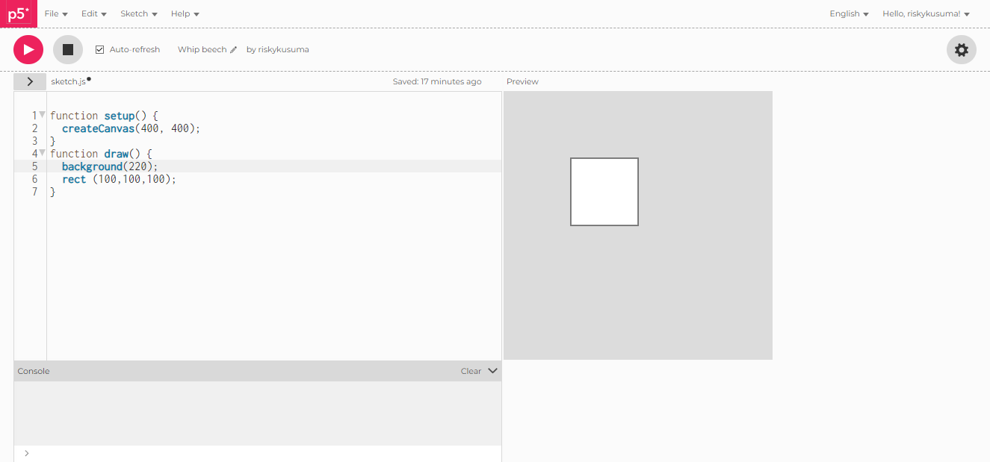

Penjelasan :

Contoh kode sederhana untuk membuat sebuah canvas pada P5.js dengan ukuran 400x400 piksel dan sebuah kotak (rectangle) dengan ukuran 100x100 piksel pada posisi (100, 100).

**2.2 Contoh II**

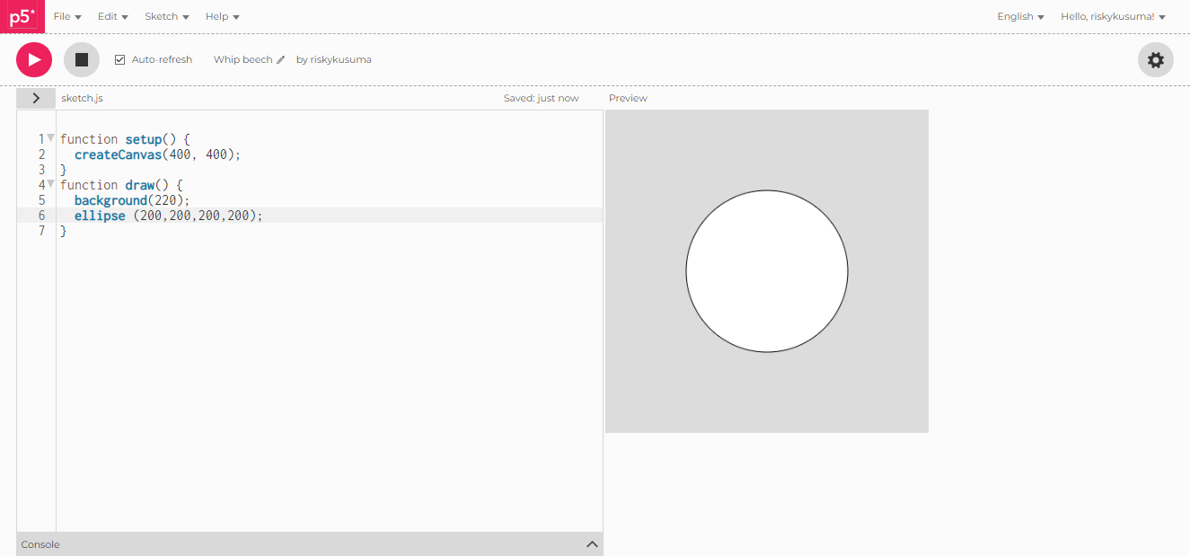

Penjelasan :

Contoh kode sederhana untuk membuat sebuah canvas pada P5.js dengan ukuran 400x400 piksel dan sebuah lingkaran (ellipse) dengan ukuran diameter 200 piksel pada posisi (200, 200)

## BAB III

## TUGAS

**3.1 Instruksi**

1. Buka website editor p5.js:

<https://editor.p5js.org>

1. Berikut codingan dari jendela berukuran 640 X 480 dengan background warna abu-abu

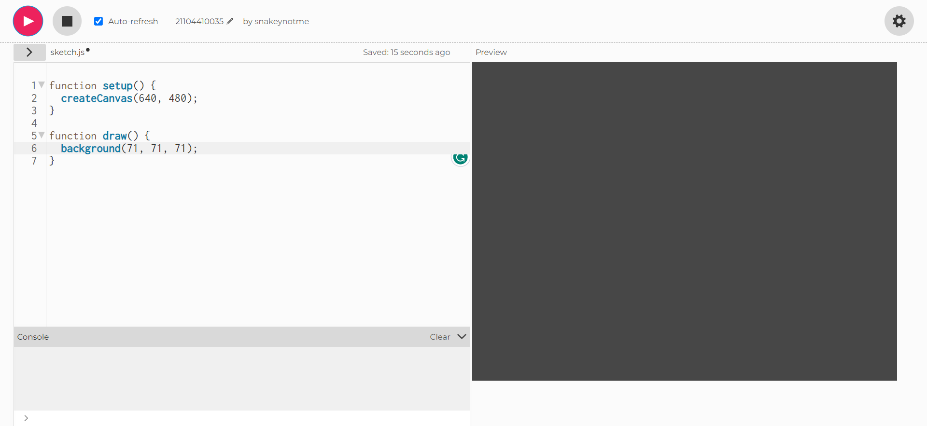

Penjelasan :

Pertama-tama, kode tersebut mendefinisikan dua fungsi, yaitu setup() dan draw(). Fungsi setup() digunakan untuk melakukan inisialisasi sebelum program dimulai, seperti menentukan ukuran canvas atau mengatur warna background. Fungsi draw() digunakan untuk menggambar objek atau melakukan manipulasi lain pada canvas pada setiap siklus gambar.

Kemudian, pada fungsi setup(), di dalamnya terdapat satu baris kode yaitu createCanvas(640, 480);. Kode ini digunakan untuk membuat canvas pada halaman web dengan lebar 640 piksel dan tinggi 480 piksel.

Selanjutnya, pada fungsi draw(), terdapat satu baris kode yaitu background(71, 71, 71);. Kode ini digunakan untuk memberikan warna background pada canvas. Dalam hal ini, warna yang diberikan adalah abu-abu dengan kode warna RGB (71, 71, 71).

Dengan demikian, saat kode di atas dieksekusi, maka akan muncul sebuah canvas berukuran 640 x 480 piksel dengan warna background abu-abu pada halaman web.

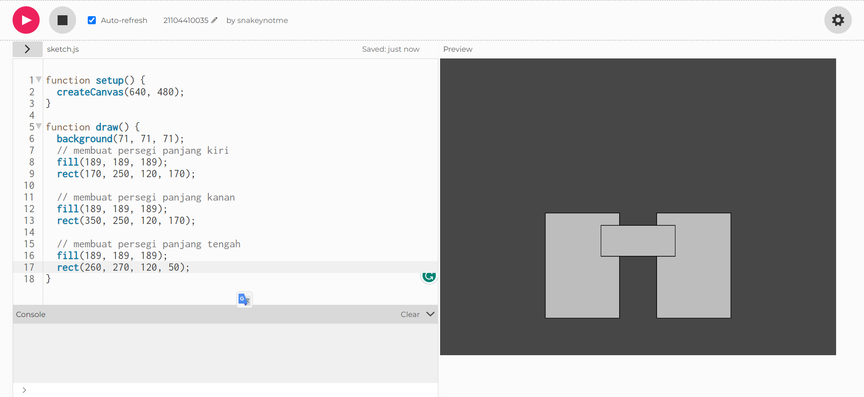

Penjelasan :

Untuk persegi panjang pertama (kiri), perintah rect(170, 250, 120, 170) digunakan untuk membuat persegi panjang dengan panjang 120 piksel, lebar 170 piksel, dan posisi (x,y) pada (170, 250).

Untuk persegi panjang kedua (kanan), perintah rect(350, 250, 120, 170) digunakan untuk membuat persegi panjang dengan panjang 120 piksel, lebar 170 piksel, dan posisi (x,y) pada (350, 250).

Untuk persegi panjang ketiga (tengah), perintah rect(260, 270, 120, 50) digunakan untuk membuat persegi panjang dengan panjang 120 piksel, lebar 50 piksel, dan posisi (x,y) pada (260, 270).

Setiap persegi panjang diisi dengan warna abu-abu dengan perintah fill(189, 189, 189).Untuk persegi panjang pertama (kiri), perintah rect(170, 250, 120, 170) digunakan untuk membuat persegi panjang dengan panjang 120 piksel, lebar 170 piksel, dan posisi (x,y) pada (170, 250).

Untuk persegi panjang kedua (kanan), perintah rect(350, 250, 120, 170) digunakan untuk membuat persegi panjang dengan panjang 120 piksel, lebar 170 piksel, dan posisi (x,y) pada (350, 250).

Untuk persegi panjang ketiga (tengah), perintah rect(260, 270, 120, 50) digunakan untuk membuat persegi panjang dengan panjang 120 piksel, lebar 50 piksel, dan posisi (x,y) pada (260, 270).

Setiap persegi panjang diisi dengan warna abu-abu dengan perintah fill(189, 189, 189).

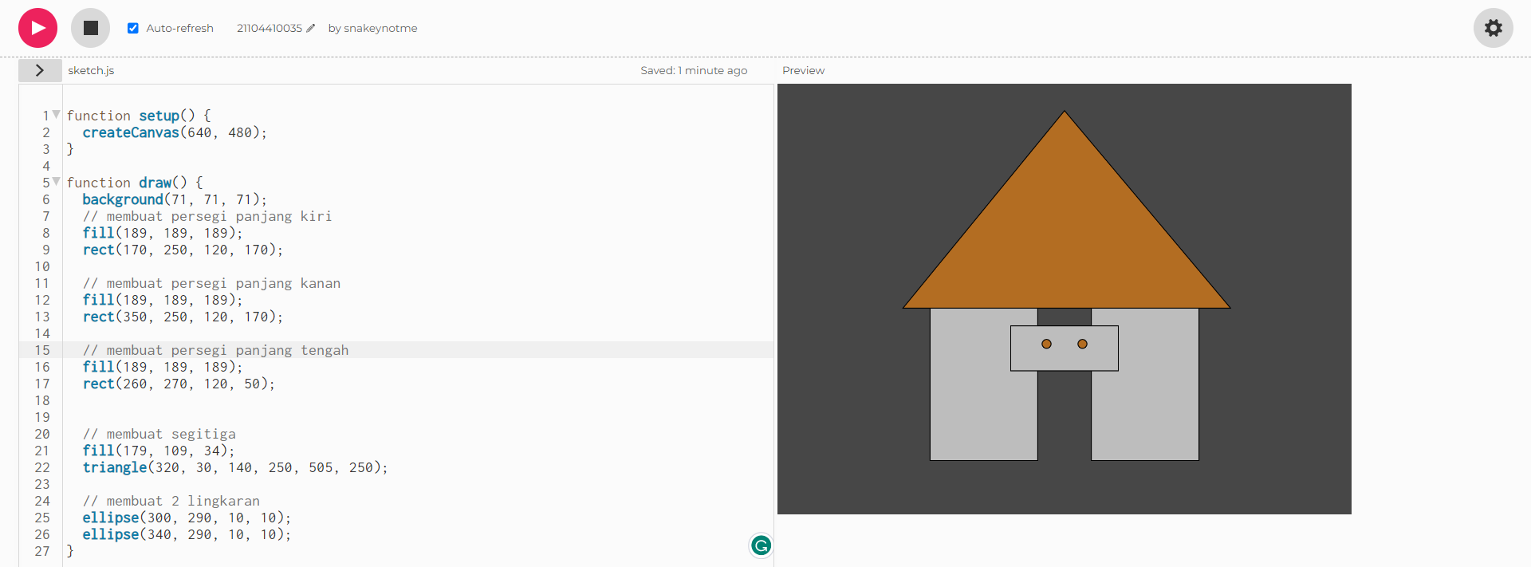

Penjelasan :

Pada baris 21, terdapat kode untuk membuat segitiga dengan warna yang ditentukan menggunakan fungsi fill(). Fungsi fill() digunakan untuk mengisi warna dalam bentuk bentuk yang dibuat setelahnya. Nilai RGB (Red, Green, Blue) warna yang digunakan adalah 179, 109, dan 34. Selanjutnya, untuk membuat segitiga, digunakan fungsi triangle() dengan koordinat titik-titik segitiga yang dimulai dari titik (320, 30), kemudian (140, 250), dan berakhir di titik (505, 250).

Pada baris 25-26, terdapat kode untuk membuat 2 lingkaran menggunakan fungsi ellipse(). Fungsi ellipse() digunakan untuk membuat lingkaran atau elips dengan koordinat titik tengah lingkaran dan ukuran diameter lingkaran. Dalam kode di atas, dibuat 2 lingkaran dengan koordinat tengah masing-masing pada (300, 290) dan (340, 290), serta memiliki diameter sebesar 10 piksel.